Електротехнички факултет Универзитета у Београду
Катедра за рачунарску технику и информатику


Развој мобилне апликације интерактивног музеја
завршни рад основних академских студија
Ментор | Студент
др Захарије Радивојевић | Никола Ковачевић
Београд, 2017.
Апстракт рада
Приликом организовања изложби у музејима, због великог броја посетилаца, није могуће свима обезбедити обилазак са водичем. Посетиоци не добијају позадину, контекст и све информације о експонатима које обилазе и на тај начин остају ускраћени за потпун доживљај.
Овај рад је посвећен развоју мобилне апликације за интерактивне туре музеја. Задатак апликације је да омогући кориснику креирање и обилазак мултимедијалних изложби, као и увоз и извоз колекција изложби, које чине музеј. Апликације је развијена у програмском језику Јава.
Садржај
1. Увод 1
2. Преглед постојећих решења 2
3. Опис проблема и терминологија 5
4. Функционална спецификација 9
4.1. Главни приказ апликације 9
4.2. Извоз музеја 10
4.3. Увоз музеја 10
4.4. Креирање изложбе 13
4.5. Креирање експоната 14
4.6. Избор датотеке 15
4.7. Уређивање изложбе 16
4.8. Информације о експонату 16
4.9. Обилазак изложбе 17
5. Пројекат софтвера 19
6. Имплементација софтвера 23
7. Тестирање софтвера 31
8. Закључак 32
9. Литература 33

Увод
У времену када најпознатији музеји своје годишње посете мере у милионима (1), није могуће сваком посетиоцу музеја омогућити обилазак са водичем. Због тога се савремене технологије све више користе да би помогле едукациону и забавну улогу музеја, као и угођај посетиоцима. С обзиром да у данашњем свету већина људи поседује мобилни телефон, а многи и неке од мноштва других преносивих уређаја, добро би било да се ови уређаји искористе у сврху стварања и обиласка интерактивних поставки музеја.
Идеја овог рада је да се креира апликације интерактивног музеја (радни назив, Музеј, у даљем тексту мобилна апликација) за паметне преносиве уређаје (у даљем тексту преносиви уређаји), која би служила да се добију одређене информације кад се уређај нађе у близини експоната. Такође би се помоћу исте апликација одређивао и садржај који се добија. Да би ово било могуће потребно је наћи начин за добијање информације о тренутној удаљености од експоната. Решење које овај рад нуди је примена отвореног протокола АлтБикон (2), развијеног од стране компаније Радиус Нетворкс, заснованог на иБикон протоколу (3), развијеног од стране компаније Епл. Протокол је заснован на детектовању близине помоћу технологије Блутут ниске потрошње енергије (4), тако што користи компатибилне уређаје, трансмитере (у даљем тексту бикони), који шаљу, радио таласима високе фреквенције, блутут пакете са својим универзално јединственим идентификаторима, и постављени су у близини експоната. Преносиви уређај примају ове идентификаторе, а апликација покренута на њима активира акцију засновану на локацији (5). Акција која ће се обавити је приказ слике и текста на екрану и пуштање звучног записа на звучнику или слушалицама.
Један од оперативних система за преносиве уређаје представља оперативни систем Андроид (6), америчке компаније Гугл. Андроид је оперативни систем отвореног кода под Апачи лиценцом, заснован на Линукс језгру. Са доминантном позицијом на тржишту и тржишним уделом од 68,21% у првом кварталу 2017. године (7), представља логични избор за платформу на којој ће се извршавати предметна мобилна апликација.
Развојно окружење које се користи је Андроид Студио (верзија 2.3) (8). За развој Андроид апликација се користи програмски језик Јава. Такође се користи велики број библиотека из стандардних Андроид пакета.
У даљем тексту се налазе следећа поглавља: преглед постојећих решења, опис проблема и терминологија, функционална спецификација програма, пројекат софтвера, имплементација софтвера, тестирање софтвера и закључак.

Преглед постојећих решења
У овој глави ће бити представљена постојећа решења, која омогућавају самостални обилазак музејских поставки. Биће речи о уређајима и различитим технологијама за одређивање локације, које ова решења користе. Такође ће бити дато њихово међусобно поређење, као и поређење са развијеном мобилном апликацијом.
Већина постојећих решења, која нуде мултимедијалне музејске туре, се заснивају на уређајима специјално направљеним у ту сврху. Такви уређаји се називају мултимедијални електронски водичи. Организатори обилазака дају посетиоцима ове уређаје на коришћење, током трајања обиласка.
Мултимедијални електронски водичи су обично преносиви уређаји, који поседују ЛЦД или ЛЕД екран, звучнике или чешће улаз за слушалице, а понекад и дигиталну оловку. Углавном поседују специјално направљен софтвер за намену коју имају. Ови уређаји користе радио таласе или инфрацрвено зрачење да одреде који су експонати у близини, и на основу тога приказује садржај. Решење захтева да, поред уређаја којим се врши обилазак, постоје уређаји који се постављају у близини експоната, и који одашиљу радио таласе или емитују инфрацрвено зрачење. На тај начин ови други уређаји окидају приказивање садржаја на првим уређајима, када се ови нађу у близини експоната.
Пример оваквог решења је Opus серија уређаја, компаније Acustiguide (9). Уређаји из ове серије могу да користе и радио таласе и инфрацрвено зрачење за одређивање локације. Један тип уређаја из Opus серије се користи за аудио туре у Музеју Уметности Кимбел, који се налази у граду Форт Ворт, у Тексасу (10).
Решења која нуде специјализоване уређаје не користе предност тога што у данашње време посетиоци музеја већ поседују преносиве уређаје. Због додатног хардвера, оваква решења могу бити скупља, што приморава организаторе обилазака да посетиоцима наплаћују изнајмљивање ових уређаја. На тај начин трошак сносе крајњи корисници оваквих решења. Такође, с обзиром да се користи специјално направљен софтвер, и сама израда овог софтвера, може да подигне цену целокупног решења. Коришћење Андроид платформе, може да ублажи ове ефекте, јер је креирање Андроид апликације једноставније од прављења комплетног софтверског решења.
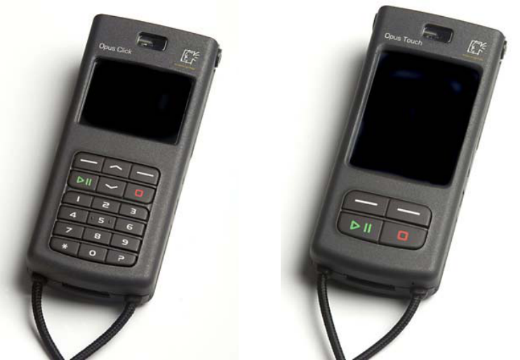Слика 1: Уређаји из Opus серије, компаније Acustiguide
Коришћење додатних уређаја, одашиљача, ствара организатору више посла око креирања туре. Потребно је поставити одашиљаче на погодна места и обезбедити да не ометају сигнал један другом, у случају коришћења радио таласа. Постојање додатних уређаја такође утиче на повећање цене. Ипак, пошто се цео процес одвија аутоматски, без потребе за сувишним корисничким акцијама, посетиоцу омогућавају квалитетнији доживљај обиласка поставке.
Поред мултимедијалних електронских водича, у последње време се појављују решења која користе преносиве уређаје, које посетиоци тура већ поседују и носе са собом. Преносиви уређају већ поседују сав неопходан хардвер, који је потребан решењу. Ова решења се састоје од апликације за преносиви уређај, преко које се креирају и обилазе изложбе. Посетилац треба само да преузме апликацију, пре или приликом доласка у музеј.
Технологија, коју ова решења користе, је Глобални Позициони Систем (ГПС) (11), глобални сателитски навигациони систем. Преносиви уређаји, у себи, већ поседују ГПС модуле, који се понашају као пријемници ГПС сигнала, који шаље сателит. Помоћу овог сигнала преносиви уређај може да одреди своју локацију, тј. своје глобалне координате. Решење ради тако што администратор туре у систем унесе глобалне координате експоната. Посетилац, помоћу свог преносивог уређаја, одреди своју локацију и на основу локација експоната, у апликацију се приказује одређени садржај.
Пример оваквог решења је мобилна апликација My Visit to the Louvre, која је креирана за обилазак музеја Лувр, у Паризу (13). Апликација користи ГПС технологију за одређивање локације. Постоје две верзије ове апликације, за Андроид и за иОС уређаје.
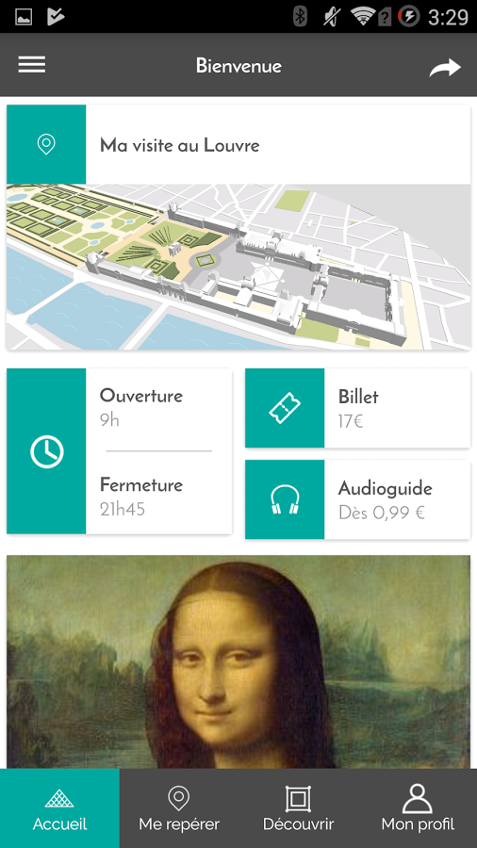Слика 2: Главни приказ апликације My Visit to the Louvre
Иако ова решења елиминишу потребу за специјалним уређајима, смањујући трошак, једна од мана је прецизност. Преносиви уређаји могу да одреде своју локацију, помоћу ГПС-а, са прецизношћу до 4,9 метара (12). Експонати су често на мањој међусобној удаљености, а ако су у затвореном простору, проблем представљају сметње, које настају услед одбијања сигнала. Такође, ако су експонати на различитим нивоима од земље, ГПС није у стању то да одреди.
Решење, које пружа овај рад, користи следеће предности претходно представљених решења. Као уређај за обилазак користи преносиве уређаје, које посетилац већ поседује. Потребно је само преузети на свој уређај мобилну апликацију. На тај начин се елиминише потреба за посебно развијеним уређајима. Преносиви уређаји на себи већ имају оперативни систем, што олакшава развој софтвера. За одређивање локације се користи технологија Блутут ниске потрошње енергије. На тај начин добија се већа прецизност, у односу на ГПС. Иако су потребни додатни блутут уређаји, енергетски су ефикаснији, у односу на друга решења која користе радио таласе. Такође домет блутута је већи у односу на инфрацрвено зрачење. У табели 1 је дата сумарна табела са добрим и лошим странама постојећих и предложеног решења.
Табела 1: Упоредни приказ постојећих и предложеног решења
Могућности | Opus серија уређаја | Апликација My Visit to the Louvre | Апликација Музеј
Користи уређаје које корисник већ поседује | Не | Да | Да
Користи додатне уређаје за окидање акција | Да | Не | Да
Прецизно одређује локацију у затвореном простору и ниво у односу на земљу | Да | Не | Да
Штеди енергију | Не | Не | Да

Опис проблема и терминологија
Развој овог програма захтева познавање спецификације АлтБикон протокола верзије 1.0. Ова спецификација користи делове Блутут спецификације верзије 4.0 (2).
Развојни алат који је коришћен за развој мобилне апликације је Андроид Студио верзија 2.3. Овај алат има уграђену најновију верзију ОпенЈДК (Java Development Kit) (14) за програмирање у програмском језику Јава. Даје нам могућност да изаберемо потребну верзију Андроид СДК (8) и алат ће је сам инсталирати. Поред писања и превођења изворног кода, прављења инсталације за преносиви уређај, ово развојно окружење омогућава лако креирање и убацивање у пројекат различитих ресурсних датотека потребних мобилној апликацији.
Мобилна апликација би требало пре свега да обезбеди могућност креирања изложби. Приликом креирања изложбе, креирају се и експонати. На тај начин се експонати придружују изложби.
Изложба има своје име и придружену листу експоната. Интерфејс за креирање изложбе треба да обезбеди могућност уноса имена изложбе и треба да има приказ експоната који сачињавају изложбу, у виду листе имена експоната, као и могућност за додавање новог експоната.
Експонат такође има своје име, путању до текстуалне, звучне и датотеке са сликом, као и придружени универзално јединствени идентификатор бикона. Интерфејс за креирање експоната треба да обезбеди могућност уноса имена експоната, избор три датотеке из система датотека преносивог уређаја, на коме је покренута апликација, као и избор једног од бикона из листе детектованих бикона.
Бикон је блутут трансмитер ниске потрошње енергије који шаље пакете за оглашавање у формату дефинисаном спецификацијом АлтБикон протокола. АлтБикон оглашавање користи део пакета за оглашавање Блутута ниске потрошње енергије који је резервисан за Оглашавање специфично за произвођача и који је дефинисан у Блутут спецификацији.
Положај структуре за Оглашавање специфично за произвођача, дужине 28 бајтова, у оквиру пакета за оглашавање Блутута ниске потрошње енергије је дато на слици 3. Такође, на слици 3, је приказан начин на који АлтБикон оглашавање користи структуру за Оглашавање специфично за произвођача. Поља АлтБикон протокола, њихов опис и вредности које прихватају дата су у табели 2.
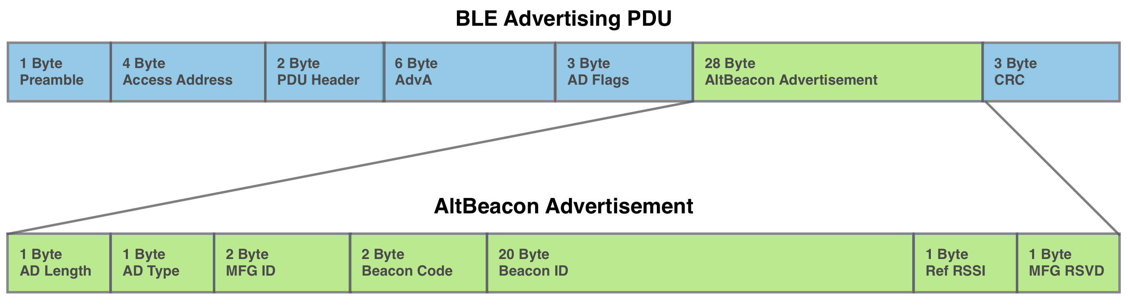Слика 3: Положај и коришћење структуре за Оглашавање специфично за произвођача

Табела 2: Поља АлтБикон протокола
Назив Поља | Опис | Дозвољене Вредности
AD Lenght | Дужина преосталог дела структуре за Оглашавање специфично за произвођача | 0x1B
AD Type | Тип који означава структуру за Оглашавање специфично за произвођача | 0xFF
MFG ID | Идентификациони код компаније, произвођача бикон уређаја | Little endian репрезентација кода компаније, произвођача бикон уређаја, добијеног од Bluetooth SIG
Beacon Code | АлтБикон код за оглашавање | Big endian репрезентација вредности 0xBEAC
Beacon ID | Вредност дужине 20 бајтова, која јединствено идентификује бикон | Big endian репрезентација јединственог идентификатора бикона
Reference RSSI | Вредност која представља просечну снагу примљеног сигнала на раздаљини од 1 метра | Означена вредност дужине 1 бајта
MFG Reserved | Резервисано за произвођача за имплементацију посебних могућности | Било која вредност дужине 1 бајта
Мобилна апликација би требало да омогући и преглед већ направљених изложби, као и могућност брисања креиране изложбе. Потребно је да обезбеди приказ свих до сада креираних изложби у виду листе имена свих изложби. Све креиране изложбе у апликацији чине музеј.
Такође мобилна апликација треба да омогући измену постојећих изложби кроз исти интерфејс као за креирање изложбе. Разлика је што су име изложбе и листа експоната већ постављени. Корисник би требало да може да измени име изложбе, уклони експонате из листе и дода нове експонате придружене изложби.
Музеј, као скуп изложби, би требало да може да се извезе и увезе у апликацију. Датотека са музејом би се извозила у локално складиште података, на изабрано место. Увоз датотеке са музејом би био могућ из локалног складишта података или са линка на интернету. Линк би се добијао скенирањем QR кода.
Мобилна апликација је потребно да омогући и избор изложбе за обилазак. Обилазак се састоји у приказивању информације о експонату (текст, слика и звук, који су придружени експонату), када се преносиви уређај нађе у близини бикона, који је придружен експонату. У реалној ситуацији бикон би се налазио близу физичког експоната и помоћу њега би се на преносивом уређају добијале додатне информације о експонату. Могуће је направити обиласке и на отвореном простору. Ово је могуће, јер постоје бикони који су у могућности да раде у спољашњим условима.
Од стандардних Јава пакета, коришћене су java.io, java.net и java.util. Коришћене класе из java.io пакета су:
- File – за дохватање текстуалних, звучних и датотека са сликом, као и датотека за извоз музеја у складиште података и увоз музеја из складишта података
- FileInputStream, ObjectInputStream – за упис листе изложби, тј музеја, у складиште података,
- FileOutputStream, ObjectOutputStream – за читање листе изложби, тј музеја, из складишта података,
- Serializable – за серијализацију објекта који садржи листу изложби, тј музеја,
- BufferedInputStream – за дохватање листе изложби, тј музеја, са линка на интернету.
Коришћене класе из java.util пакета су:
- List, LinkedList – за рад са уланчаним листама,
- Collection – за рад са колекцијом,
- Collections – за сортирање листи,
- Math – због функције pow, која степенује израз произвољним аргументом.
Коришћене класе из java.net пакета су:
- URL, URLConnection – за отварање комуникације између апликације и линка на интернету, приликом дохватања листе изложби, тј музеја, са линка на интернету.
Од стандардних Андроид пакета из библиотеке com.android.support, коришћене су:
- appcompat-v7 – за основне класе за програмирање софтвера за Андроид уређаја (активности, фрагменти, дијалози,...)
- gridlayout-v7 – за мрежни распоред елемента на приказу,
- recyclerview-v7 – за приказивање скупова података,
- support-v4 – због компатибилности уназад.
Такође је коришћен Андроид media пакет за управљање репродукцијом звучне датотеке на мобилном уређају.
Дохватање путања до датотека, приликом креирања експоната, као и бирање датотеке музеја за увоз и бирање локације за извоз датотеке са музејом, врши се уз помоћ библиотеке отвореног кода aFileDialog (15). Помоћу класе FileChooserDialog ове библиотеке, креирају се дијалози са приказом система датотека преносивог уређаја. Могуће је изабрати једну датотеку која се враћа назад. Библиотека је увезена у пројекат као засебни модул.
За добијање линка на интернету, са којег се дохвата датотека са музејом, користи се библиотека zxing-android-embedded, верзија 3.5.0. Помоћу класе IntentIntegrator ове библиотеке се покреће активност, која користи камеру уређаја за скенирање QR кода, који представља линк на интернету. Класа IntentResult ове библиотеке омогућава активности да врати назад резултат скенирања. Активност, која скенира код, изведена је из класе активности CaptureActivity ове библиотеке.
Рад са биконима омогућава библиотека android-beacon-library, најновије верзије, која имплементира АлтБикон протокол. Помоћу класе BeaconManager, апликација се повезује са услугама која пружа ова библиотека. Изведене су два интерфејса ове библиотеке, BeaconConsumer и RangeNotifier. Први да се започне скенирање околине на присуство бикона када се апликација повеже са услугама ове библиотеке, а друга да се добију назад информације о пронађеним биконима.
Библиотека за рад са биконима користи блутут модул преносивог уређаја да прима блутут пакете, које шаљу бикони. Парсира сваки блутут пакет и на основу дела пакета за Оглашавање специфично за произвођача, селектује оне који су стигли од бикона. На основу те структуре одређује универзално јединствени идентификатор бикона, као и референтну снагу сигнала. Од модула добија и снагу сигнала на пријему, и на тај начин се формира структура за сваки бикон. Библиотека враћа назад листу структура свих пронађених бикона.
За креирање УМЛ дијаграма апликације, коришћен је алат СтарУМЛ, верзија 2.8.0 (16). Алат омогућава креирање различитих врста УМЛ дијаграма. За потребе овог рада коришћени су могућности овог алата за креирање дијаграма класе и дијаграма интеракције.

Функционална спецификација
У овом поглављу ће бити дат детаљан преглед функционалности мобилне апликације кроз приказе који је чине. За сваки приказ је дато који се елементи на њему налазе. Такође је дато шта се дешава кад корисник предузме одређене акције. Представљени су прикази кад је телефон постављен усправно. Такође постоје прикази и када је телефон постављен оборено.

Главни приказ апликације
Када се покрене апликације, прво се отвара главни приказ мобилне апликације. Главни приказ мобилне апликације је приказан на слици 4. У заглављу главног приказа је исписан текст ,,Музеј“.
У главном приказу се налази листа свих до сада креираних изложби у музеју, која се не брише између два покретања мобилне апликације. У листи се, у сваком реду, поред имена изложбе, налазе још два дугмета. Једно за уређивање изложбе и друго за брисање изложбе. Притиском на дугме за уређивање изложбе, отвара се приказ за уређивање изложбе, са попуњеним пољем имена изложбе и листом експоната. Притиском на дугме за брисање изложбе, изложба се брише из листе свих изложби музеја и нестаје са приказа. Притиском на ставку у листи покреће се обилазак изабране изложбе. Испод листе се налази дугме за креирање нове изложбе. Притиском на ово дугме, отвара се приказ за креирање нове изложбе.
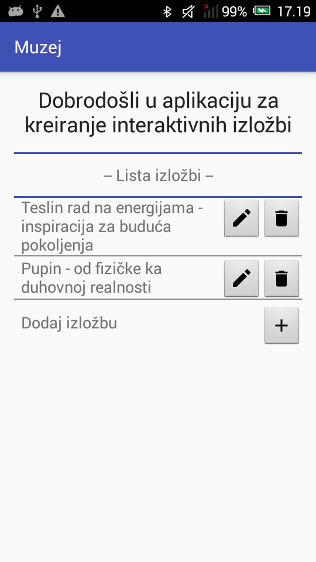Слика 4: Приказ главне активности апликације
Главни приказ поседује и главни мени. У зависности од модела Андроид уређаја, овом менију се приступа или притиском на дугме у заглављу приказа или посебним тастером на уређају. Главни мени има две ставке, за извоз музеја из и увоз музеја. Притиском на ставку за извоз музеја отвара се дијалог за извоз датотеке са музејом из апликације. Притиском на ставку за увоз музеј отвара се избор опција да ли се увоз врши из складишта података уређаја или помоћу линка на интернету. У оба случаја се након избора опције отвара одговарајући дијалог за увоз музеја.

Извоз музеја
Дијалог за извоз музеја је приказан на слици 5. Овај дијалог се отвара након избора ставке за извоз музеј из главног менија главног приказа мобилне апликације. У заглављу дијалога је исписан текст ,,Извези Музеј“.
На средини приказа је дугме за избор локације у складишту података уређаја, на коју ће се сместити датотека са музејом. Притиском на ово дугме отвара се дијалог за избор датотеке из система датотека мобилног уређаја. Лево од дугмета за избор локације се налази поље у која се уписује путања до локације у складишту података уређаја, када се локација изабере. На дну приказа се налазе два дугмета. Притиском на лево дугме се одустаје од извоза музеја, а притиском на десно се потврђује извоз музеја. Дугме за потврду извоза музеја је омогућено тек када се изабере локација за извоз.
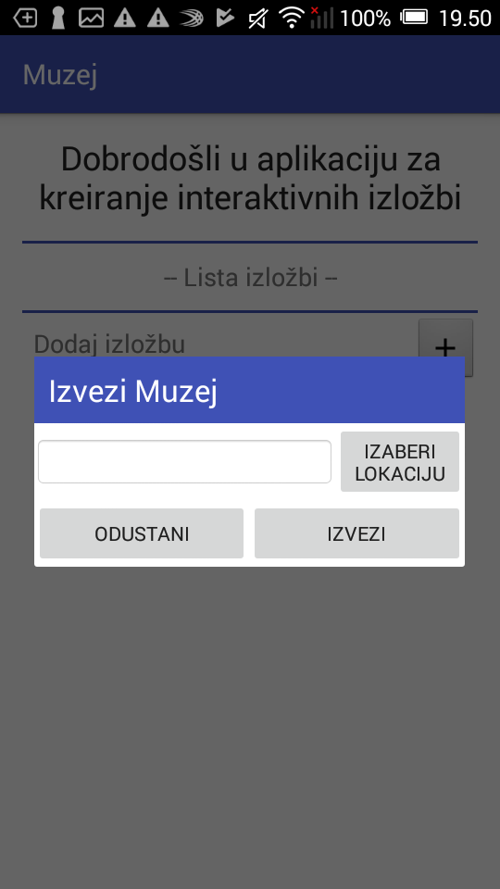Слика 5: Дијалог за извоз музеја

Увоз музеја
Дијалог за увоз музеја из складишта података је приказан на слици 6. Овај дијалог се отвара након избора ставке за увоз музеј из главног менија главног приказа мобилне апликације, и избора опције за увоз из складишта података уређаја. У заглављу дијалога је исписан текст ,,Увези Музеј из складишта података“.
На средини приказа је дугме за избор датотеке са музејом из складишта података уређаја за увоз у апликацију. Притиском на ово дугме отвара се дијалог за избор датотеке из система датотека мобилног уређаја. Лево од дугмета за избор датотеке се налази поље у која се уписује путања до датотеке у складишту података уређаја, када се датотека изабере. На дну приказа се налазе два дугмета. Притиском на лево дугме се одустаје од увоза музеја, а притиском на десно се потврђује увоз музеја. Дугме за потврду извоза музеја је омогућено тек када се изабере датотека за увоз и притиском на ово дугме се подаци из датотеке са музејом учитавају у апликацију.
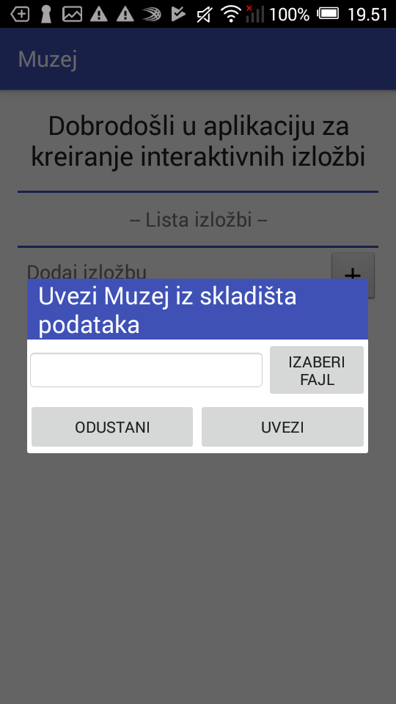Слика 6: Дијалог за увоз музеја из складишта података
Дијалог за увоз музеја са линка на интернету је приказан на слици 7. Овај дијалог се отвара након избора ставке за увоз музеј из главног менија главног приказа мобилне апликације, и избора опције за увоз са линка на интернету. У заглављу дијалога је исписан текст ,,Увези Музеј помоћу УРЛ-а“.
На средини приказа је дугме за скенирање QR кода, који садржи линк на интернету на којем се налази датотека са музејом. Притиском на ово дугме покреће се активност за скенирање QR кода. Лево од дугмета за скенирање QR кода се налази поље у која се уписује линк на интернету на којем се налази датотека са музејом, након успешног скенирања QR кода. На дну приказа се налазе два дугмета. Притиском на лево дугме се одустаје од увоза музеја, а притиском на десно се потврђује увоз музеја. Дугме за потврду извоза музеја је омогућено тек када се добије линк на интернету за увоз и притиском на ово дугме се датотека са музејом довлачи са интернета и подаци из датотеке се учитавају у апликацију.
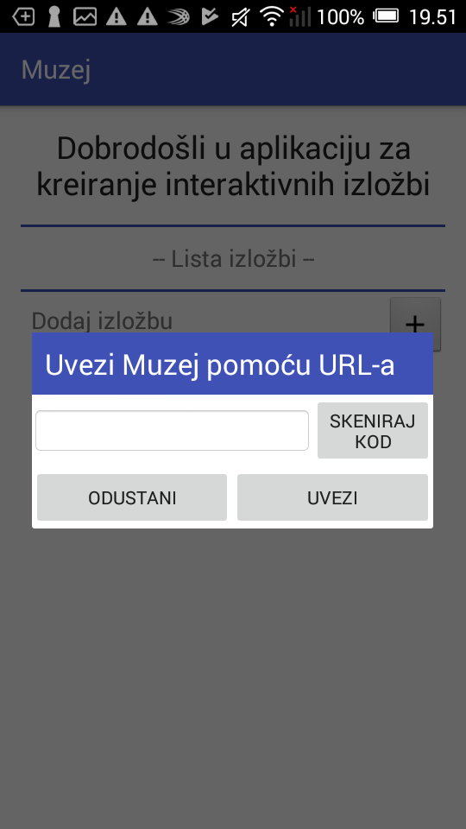Слика 7: Дијалог за увоз музеја са линка на интернету
Приказ активности за скенирање QR кода је приказан на слици 8. Скенирање кода се врши тако што се код постави у квадрат на средини приказа, након чега се обавља аутоматска детекција и садржај кода се враћа назад. На врху приказа се налази дугме за укључивање и искључивање лампе камере уређаја, да би се омогућило скенирање кода у условима слабе осветљености.

Креирање изложбе
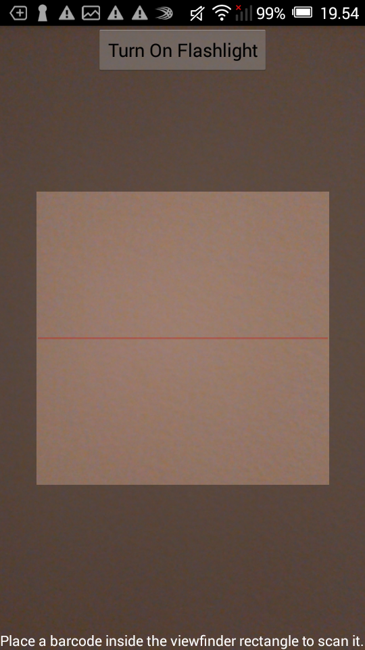Слика 8: Приказ активности за скенирање QR
Након притиска на дугме за креирање нове изложбе на главном приказу мобилне апликације, прелази се на приказ за креирање изложбе. Приказ за креирање изложбе је приказан на слици 9. У заглављу приказа за креирање изложбе је исписан текст ,,Направи изложбу“.
Име изложбе се уноси преко поља за унос на врху приказа. Име мора да буде јединствено на нивоу музеја. Такође је приказана и листа свих експоната, који чине изложбу. У листи се, у сваком реду, поред имена експоната, налази још дугме за брисање експоната. Притиском на ово дугме, експонат се брише из листе експоната изложбе, и нестаје са приказа. Притиском на ставку у листи експоната, отвара се дијалог који садржи информације о експонату. Испод листе се налази дугме за додавање новог експоната у изложбу. Притиском на ово дугме се отвара приказ за креирање експоната. На дну приказа се налази дугме, којим потврђујемо креирање изложбе. Притиском на ово дугме се креира изложба и додаје у листу изложби музеја. Такође се врши повратак на главни приказ мобилне апликације, на којој је сада листа изложби, која садржи тек направљену изложбу. Дугме за креирање изложбе је онемогућено, све док се не унесе име изложбе, које је јединствено на нивоу музеја.
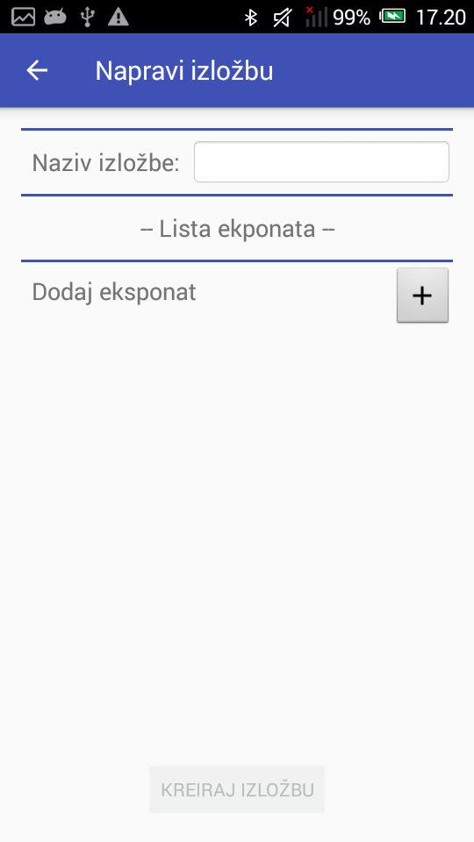Слика 9: Приказ активности за креирање изложбе

Креирање експоната
Након притиска на дугме за додавање нових експоната на приказу за креирање изложбе, прелази се на приказ за креирање експоната. Приказ за креирање експоната је приказан на слици 10. У заглављу приказа за креирање експоната је исписан текст ,,Направи експонат“.
Да би се креирао експонат обавезно је поставити име експоната преко поља за унос на врху приказа. Име мора да буде јединствено на нивоу изложбе. На средини приказа су три дугмета за одабир текстуалне, звучне и датотеке са сликом, које ће се придружити експонату. Притиском на свако ово дугме отвара се дијалог за избор датотеке из система датотека мобилног уређаја. До избора датотека, постављене су подразумеване датотеке. Лево од дугмади за избор датотека се налазе поља у која се уписује путања до изабраних датотека, када се датотека изабере. Такође је обавезно изабрати бикон из листе тренутно детектованих бикона, која се налази испод дела приказа за избор датотека. Свака ставка у листи бикона се састоји из универзално јединственог идентификатора бикона и информације о томе да ли је бикон у домету или није. На дну странице је дугме којим се потврђује креирање експоната. Притиском на ово дугме се креира експонат и додаје у листу експоната изложбе. Такође се врши повратак на приказ за креирање изложбе, на којој је сада листа експоната, која садржи тек направљени експонат. Дугме за креирање експоната је онемогућено, све док се не унесе име експоната, које је јединствено на нивоу изложбе, и све док се не изабере бикон из листе детектованих бикона, који ће бити придружен експонату.

Избор датотеке
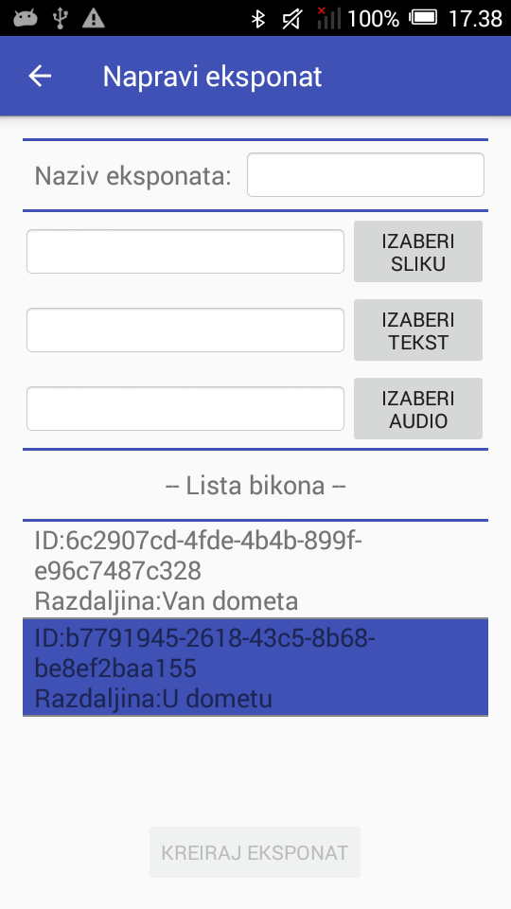Слика 10: Приказ активности за креирање експоната
Дијалог за избор датотеке је приказан на слици 11. Овај дијалог се отвара када се притисне на једно од три дугмета за избор датотека на приказу за креирање експоната. Омогућава навигацију кроз систем датотека мобилног уређаја и преглед свих директоријума и датотека. Избором ставке на приказу дијалога, који представља датотеку, врши се избор датотеке и путања до ње се придружује експонату.
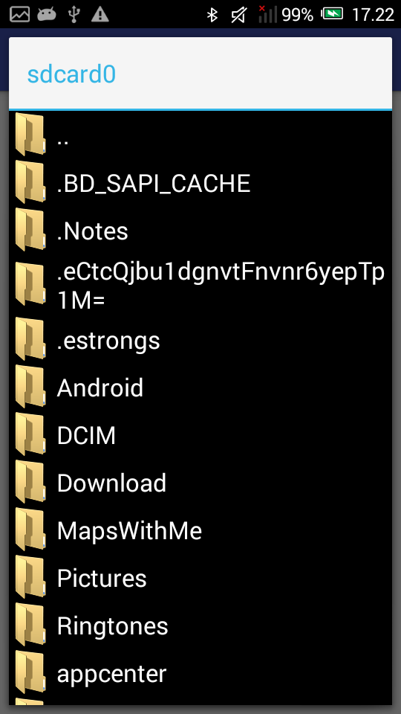Слика 11: Дијалог за избор датотеке
Дијалог за избор датотеке се отвара и у случају притиска на дугме за избор локације у складишту података из дијалога за извоз музеја. Избором ставке на приказу дијалога, који представља директоријум, врши се избор директоријума и путања до њега се враћа дијалогу за извоз музеја.
Такође се дијалог за избор датотеке отвара и у случају притиска на дугме за избор датотеке са музејом из складишта података из дијалога за увоз музеја из складишта података. Избором ставке на приказу дијалога, који представља датотеку, врши се избор датотеке и путања до ње се враћа дијалогу за увоз музеја из складишта података.

Уређивање изложбе
Након притиска на дугме за уређивање изложбе на главном приказу мобилне апликације, прелази се на приказ за уређивање постојеће изложбе. Приказ за уређивање постојеће изложбе је приказан на слици 12. У заглављу приказа за уређивање изложбе је исписан текст ,,Уреди изложбу“.
Приказ је исти као за активност за креирање изложбе, осим што су попуњени име изложбе и листа експоната. Могуће је мењање имена изложбе, као и брисање и додавање експоната преко приказа за креирање експоната. Притиском на ставку у листи експоната, отвара се дијалог који садржи информације о експонату.
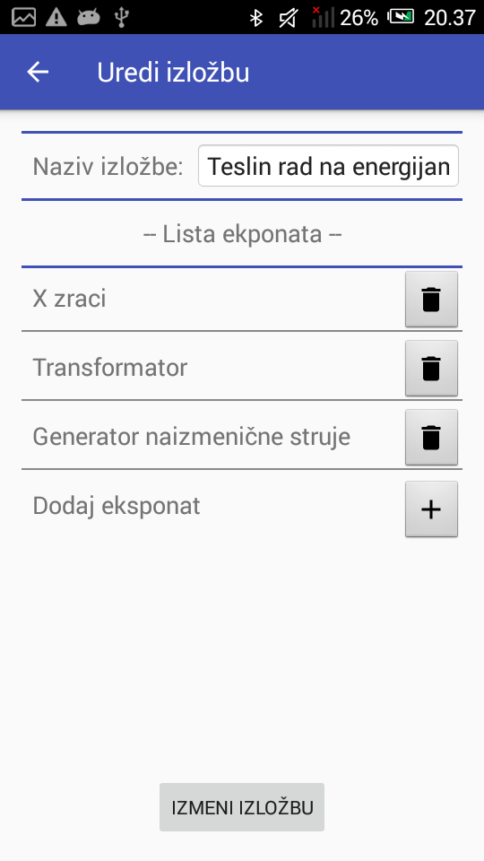Слика 12: Приказ активности за уређивање изложбе

Информације о експонату
Дијалог који садржи информације о експонату је приказан на слици 13. Овај дијалог се отвара када се изабере ставка из листе експоната, која се налази на приказу за креирање изложбе или приказу за уређивање изложбе. Наслов дијалога садржи име експоната. У телу дијалога се редом налазе: универзално јединствени идентификатор бикона, који је придружен изабраном експонату, путања до датотеке са сликом, текстуалне датотеке и звучне датотеке, које су придружене изабраном експонату.

Обилазак изложбе
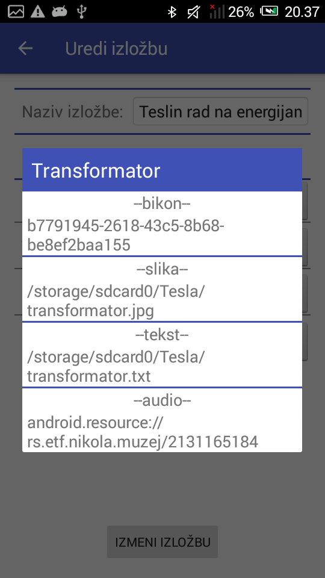Слика 13: Дијалог са информацијама о експонату
Након притиска на ставку у листи изложби на главном приказу мобилне апликације, прелази се на приказ за обилазак изложбе. Приказ за обилазак изложбе је приказан на слици 14. Приказ се састоји од поља за слику на врху, у средини је поље за текст, а на дну су прогрес бар и дугмад за контролу репродукције. У заглављу приказа за обилазак изложбе је исписан текст ,,Демо изложбе“.
Обилазак врши корисник, у чијој је руци преносиви уређај, на којем је покренута мобилна апликација. Када је корисник удаљен више од 1 метра од свих бикона (није у домету ниједног бикона), који су придружени неком експонату изложбе, која се тренутно обилази (текућа изложба), у поље са сликом је учитана предефинисана слика, која означава да нисмо у близини ниједног експоната. Поље за текст је празно, и са звучника или слушалица се не чује звук. Када се корисник приближи бикону, који је придружен неком експонату текуће изложбе, на раздаљину мању од 1 метра (уће у домет бикона), активира се акција заснована на близини. У поље за слику се учитава слика из датотеке са сликом, која је придружена истом експонату, као и бикон којем се корисник приближио (откривени експонат). У поље за текст се учитава текст из текстуалне датотеке, придружене откривеном експонату. Сада је могуће пустити звук из звучне датотеке, придружене откривеном експонату, на звучном излазу, притиском одговарајућег дугмета за контролу репродукције. Када је звук пуштен, притиском на одговарајућу дугмад, могуће је отићи унапред или уназад 5 секунди у звучном запису, као и паузирати репродукцију звучног записа. Притиском на неку тачку на прогрес бару могуће је позиционирати се на било које место у звучном запису и наставити репродукцију одатле. Када се корисних удаљи од бикона, у чијем је домету био, на раздаљину већу од 1,5 метара (изађе из домета бикона), а не уђе притом у домет ниједног другог бикона, који је придружен неком експонату текуће изложбе, приказује се опет предефинисана слика, престаје да се приказују текст, и пушта звук. Након овога, корисник може поново да уђе у домет истог или неког другог бикона, који је придружен неком експонату текуће изложбе, и активираће акцију засновану на близини. Између изласка из домета бикона и поновног уласка у домет истог бикона, памти се позиција репродукције у звучној датотеци. Корисник може, док је у домету једног, да уђе у домет другог бикона, придруженог неком другом експонату текуће изложбе. Ако се корисник налази у домету два или више бикона, придружених различитим експонатима текуће изложбе, приказаће се придружена слика и текст, и пустити звук, оног експоната, за чији је придружени бикон измерено да је најближи преносивом уређају. Тако је могуће да се слика, текст и звук, придружени једном експонату, на приказу замене за слику, текст и звук, придружене другом експонату текуће изложбе.
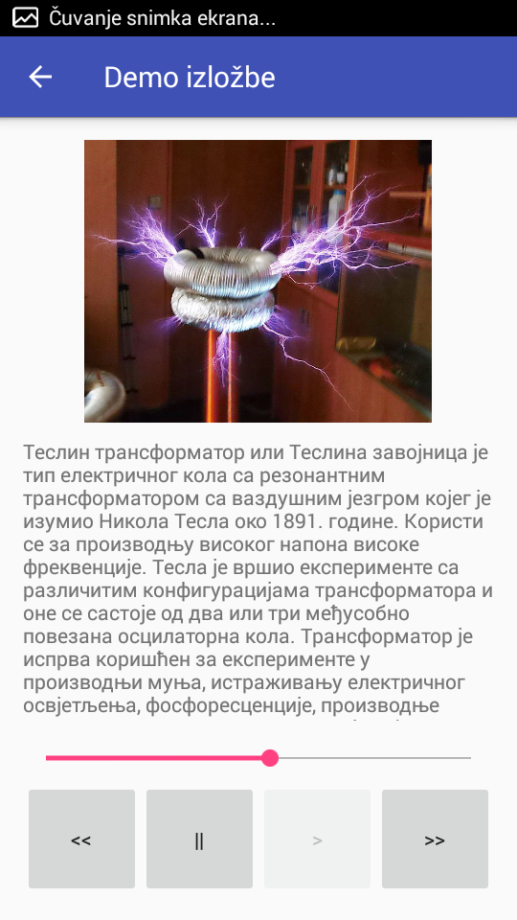Слика 14: Приказ активности за обилазак изложбе

Пројекат софтвера
Дијаграм класе основних функционалности пројекта је приказан на слици 15. Цео пројекат је смештен у пакет rs.etf.nikola.muzej. У овом пакету се налазе класа апликације MyApplication, класа фрагмента ShowpieceDialogFragment, као и класе активности MainActivity, CreateExhibitActivity, EditExhibitActivity, DemoExhibitActivity и CreateShowpieceActivity. Пакет, такође, садржи један подпакет rs.etf.nikola.muzej.utility, који садржи помоћне класе. То су класе за рад са приказима, адаптер класе MyAdapter, BeaconAdapter, ShowpieceAdapter и ExhibitAdapter, класе држача погледа MyViewHolder, ShowpiceViewHolder и ExhibitViewHolder. Ту се налазе и помоћне класе које моделују ствари из домена проблема. Класа Museum моделује музеј, класа Exhibit изложбу, класа Showpiece експонат и класа MyBeacon бикон.
Класа Museum (Музеј) има само једну статичку инстанцу и представља имплементацију пројектног узорка уникат. Ова класа моделује музеј и енкапсулира податке о њему. Заправо представља колекцију објеката типа Exhibit (Изложба), организовану у уланчану листу.
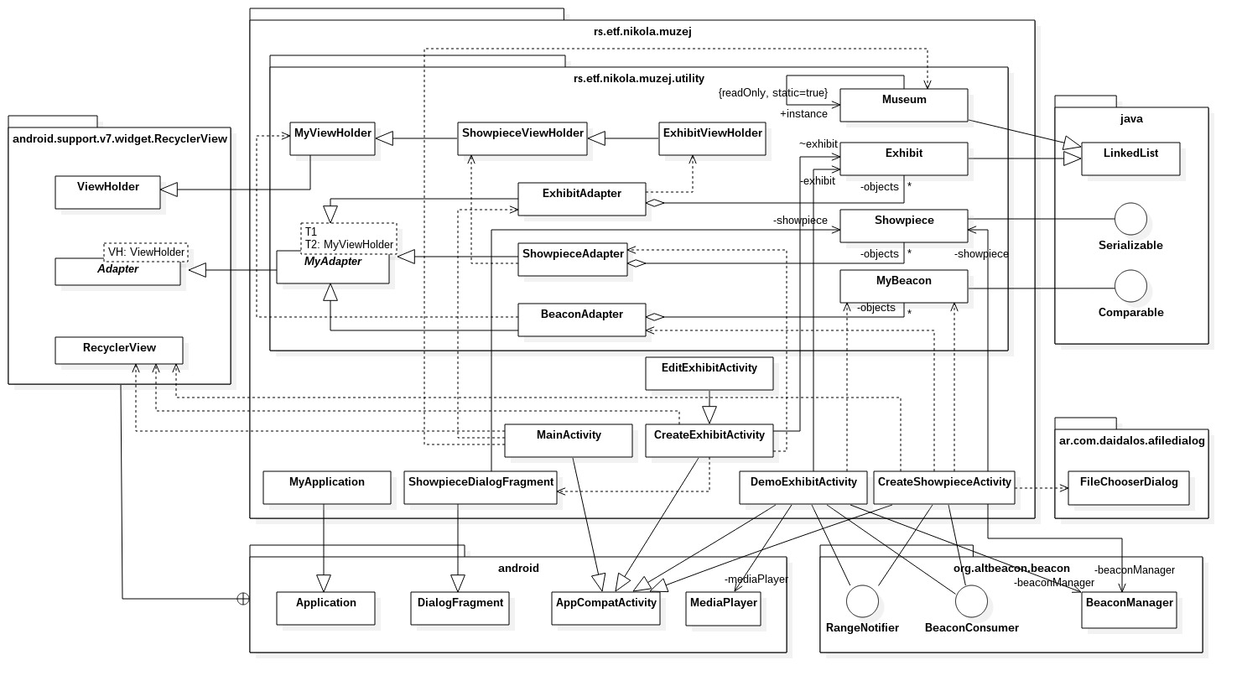Слика 15: Дијаграм класе основних функционалности пројекта
Класа Exhibit моделује изложбу и енкапсулира податке о њој. Представља колекцију објеката типа Showpiece (Експонат), организовану у уланчану листу.
Класа Showpiece моделује експонат и енкапсулира податке о њему. Подаци су јединствени идентификатор придруженог бикона и путање до придружених датотека. Придужене датотеке су датотека са сликом, текстуална датотека и звучна датотека.
Класа MyBeacon моделује бикон и енкапсулира податке о њему. Подаци су његов јединствени идентификатор и тренутна удаљеност од мобилног уређаја. Ова класа имплементира интерфејс Comparable, да би њени објекти могли међусобно да се упоређују, да би листа ових објеката могла да се сортира.
Две класе из пакета recyclerview-v7, ViewHolder и Adapter, су изведене да би се на екрану приказивао садржај скупова података (изложби, експоната, бикона). Класе изведене из Adapter класе спецификују класи RecyclerView податке који се приказују, као и понашање самог приказа. Конструктору класе изведене из класе Adapter се прослеђује објекат класе изведене из класе ViewHolder, да би се одредио начин приказивања података.
Класа MyViewHolder је изведен из апстрактне класе ViewHolder, тако да се сваки податак из скупа података приказује као једно текстуално поље. Класа ShowpieceViewHolder је изведена из класе MyViewHolder и поред текстуалног поља, приказује једно дугме. Класа ExhibitViewHolder је изведена из класе ShowpieceViewHolder, и додаје још једно дугме на приказу.
Апстрактна генеричка класа MyAdapter изводи апстрактну генеричку класу Adapter. Има два параметра. Први је било који тип и служи за одређивање ког су типа објекти у његовој листи за приказивање. Други је тип који је изведен из класе MyViewHolder и прослеђује га класи Adapter приликом извођења.
Класа BeaconAdapter изводи генеричку класу MyAdapter, са параметрима MyBeacon и MyViewHolder. Тако добија листу објеката типа MyBeacon и на тај начин ова класа може да прикаже биконе помоћу једног текстуалног поља. На имплементацији је који ће податак о биконима да се прикаже.
Класа ShowpieceAdapter изводи генеричку класу MyAdapter, са параметрима Showpiece и ShowpieceViewHolder. Тако добија листу објеката типа Showpiece и на тај начин ова класа може да прикаже експонате помоћу једног текстуалног поља и једног дугмета . На имплементацији је који ће податак о експонату да се прикаже.
Класа ЕxhibitAdapter изводи генеричку класу MyAdapter, са параметрима Еxhibit и ЕxhibitViewHolder. Тако добија листу објеката типа Exhibit и на тај начин ова класа може да прикаже изложбе помоћу једног текстуалног поља и два дугмета. На имплементацији је који ће податак о изложбама да се прикаже.
Класа MyApplication наслеђује класу Application. Класа MyApplication представља омотач целе апликације и садржи контекст апликације. Задужена је за одржавање животног циклуса активности.
Мобилна апликација је организована у активности, које се смењују приликом извршавања. Активност је ствар коју корисник може да изврши. Свака активност има свој приказ на екрану, преко кога интерагује са корисником.
Фрагменти представљају понашање или део интерфејса активности. Једна активност може да садржи више фрагмената. Класа ShowpieceDialogFragment наслеђује класу DialogFragment, која имплементира стандардни дијалог као фрагмент активности CreateExhibitActivity. Њена улога је да у оквиру животног циклуса покренуте активности отвори дијалог са информацијама о експонату.
Све класе активности наслеђују класу AppCompatActivity из пакета appcompat-v7. Ова класа садржи заједничка својства и понашање свих активности апликације. Садржи функције које извршавају обавезне кораке приликом промене стања у животном циклусу активности. Изведене класе могу да их прегазе приликом извођења, да би додале понашање.
MainActivity је класа главне активност и њом започиње извршавање апликације. Као таква је наведена у манифест датотеци пројекта. Користи адаптер објекат типа ExhibitAdapter, да прикаже изложбе, које чине музеј, на екрану. Одговорна је за главни приказ апликације. Помоћу ње се креира и покреће већина осталих активности апликације.
CreateExhibitActivity је класа активности за креирање изложбе. Као активност родитељ, у манифест датотеци, је наведена MainActivity, јер је она креира и покреће. Ради са објектом типа Exhibit. Користи адаптер објекат типа ShowpieceAdapter, да прикаже експонате, који чине изложбу, на екрану. Одговорна је за приказ за креирање изложбе. Креира и покреће фрагмент за приказ информација о експонату.
EditExhibitActivity је класа активности за уређивање изложбе. Наслеђује класу CreateExhibitActivity. Као активност родитељ, у манифест датотеци, је наведена MainActivity, јер је она креира и покреће. Ради са објектом типа Exhibit. Користи адаптер објекат типа ShowpieceAdapter, да прикаже експонате, који чине изложбу, на екрану. Одговорна је за приказ за уређивање изложбе.
CreateShowpieceActivity је класа активности за креирање експоната. Као активност родитељ, у манифест датотеци, је наведена CreateExhibitActivity, јер је она креира и покреће. Ради са објектима типа Showpiece и MyBeacon. Имплементира интерфејсе RangeNotifier и BeaconConsumer, и користи објекат класе BeaconManager, да би извршила детектовање бикона у околини. Користи адаптер објекат типа MyAdapter, да прикаже информације о детектованим биконима на екрану. Користи објекте класе FileChooserDialog из модула aFileDialog, да креира и покрене дијалоге за одабир датотека из система датотека мобилног уређаја.
DemoExhibitActivity је класа активности за обилазак изложбе. Као активност родитељ, у манифест датотеци, је наведена MainActivity, јер је она креира и покреће. Ради са објектом типа MyBeacon. Имплементира интерфејсе RangeNotifier и BeaconConsumer, и користи објекат класе BeaconManager, да би извршила детектовање бикона у околини. Користи класу MediaPlayer за контролу репродукције звучног записа.
Дијаграм класе функционалности извоза и увоза музеја пројекта је приказан на слици 16. У главном пакету пројекта rs.etf.nikola.muzej се налазе класе фрагмента ExportDialogFragment, ImportDiskDialogFragment и ImportNetDialogFragment. У подпакету rs.etf.nikola.muzej.utility се налазе помоћне класе, класа активности MyCaptureActivity и класа DownloadService.
Класа активности MyCaptureActivity изводи класу CaptureActivity из пакета com.journeyapps.barcodescanner библиотеке zxing-android-embedded. Ова активност служи за скенирање QR кода, који садржи линк на интернету на којем се налази датотека са музејом за увоз у апликацију. Изведена је из основне класе да би се у активност додало дугме за контролу лампе камере уређаја.
Класа сервиса DownloadService изводи класу IntentService из стандардног Андроид пакета. Ова активност служи за дохватање датотеке са музејом за увоз у апликацију са линка на интернету. Направљена је као сервис да би своју улогу обавила у позадини.
Класе фрагмената ExportDialogFragment, ImportDiskDialogFragment и ImportNetDialogFragment наслеђују класу DialogFragment, која имплементира стандардни дијалог као фрагмент активности MainActivity. Њихова улога је да у оквиру животног циклуса покренуте активности отворе дијалог за извоз и увоз датотеке са музејом из и у апликацију. Фрагменти ExportDialogFragment и ImportDiskDialogFragment користе објекте класе FileChooserDialog из модула aFileDialog, да креирају и покрену дијалоге за одабир датотека из система датотека мобилног уређаја. Фрагмент ImportNetDialogFragment користи објекте класа MyCaptureActivity и DownloadService за дохватање датотеке са линка на интернету.
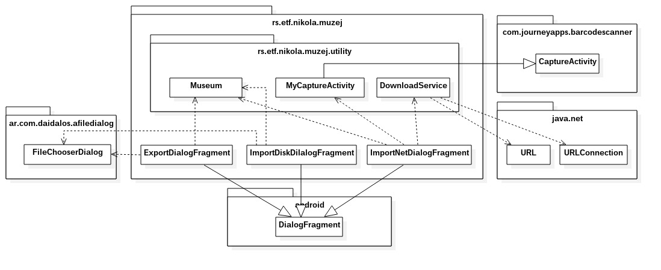Слика 16: Дијаграм класе функционалности извоза и увоза музеја пројекта

Имплементација софтвера
Мобилна апликација је компајлирана за Андроид СДК верзију 25. Минимална верзија СДК која може да покрене мобилну апликацију је 18. То значи да мобилну апликацију могу да покрећу уређаји са верзијом Андроид оперативног система 4.3 и више, што је преко 90% Андроид уређаја у мају 2017. године (17).
Коришћени Андроид алати за превођење су верзија 25.0.2. Компајлирањем изворног кода, добија се датотека са екстензијом .apk. Помоћу ове датотеке може се, на преносивом уређају, инсталирати мобилна апликација.
Да би мобилна апликација радила, потребно јој је дати одређене дозволе. Дозволе које су потребне мобилној апликацији су:
- Bluetooth и BluetoothAdmin – за приступ блутут модулу уређаја,
- AccessCoarseLocation – за приступ локацији уређаја, која је потребна АлтБикон библиотеци,
- ReadExternalStorage – за приступ датотекама на спољњем складишту уређаја,
- WriteExternalStorage – за упис датотека на спољње складиште уређаја,
- Internet – за дохватање датотека са линка на интернету.
Све потребне дозволе су наведене у манифест датотеци пројекта.
Класа MainActivity је класа главне активности. Свој садржај, приказује на начин, који је дефинисан у датотеци приказа activity_main.xml. У њој се налази корени елемент RelativeLayout, који одређује да се елементи ређају релативно, један у односу на другог. У оквиру кореног елемента се налази елемент NestedScrollView, који обезбеђује да приказ може да се скролује. У оквиру њега се налази, поред елемената текстуалних поља и елемента дугмета за додавање нове изложбе, елемент RecyclerView, који служи за приказ скупова објеката. Сви ови елементи су релативно распоређени.
Приликом креирања главне активности, позива се прегажена метода onCreate, основне класе активности. Ова метода поставља приказ, помоћу датотеке приказа, а затим на основу ње креира свој објекат типа RecyclerView. Прослеђује му адаптер типа ExhibitAdapter, да би се приказивао садржај типа Exhibit. Овај адаптер имплицитно приказује садржај листе изложби Museum, као једине такве листе. RecyclerView објекат, помоћу адаптера, приказује сваки елемент листе, у једном реду, као име изложбе, добијено из објекта типа Exhibit, и два дугмета, једног за уређење изложбе, а другог за брисање изложбе. Ослушкивачи који одређују шта се дешава када се притисне дугме или ставка у листи, дефинисани су у класи ExhibitAdapter. Притиском на ставку у листи, активира се ослушкивач притиска, који покреће активност за обилазак изложбе, прослеђујући јој име изабране изложбе. Притиском на дугме за уређење изложбе, ослушкивач покреће активност за уређивање изложбе и прослеђује јој име изложбе изабране за уређивање. Притиском на дугме за брисање изложбе, ослушкивач брише изложбу из листе Museum. Такође се у методи onCreate дефинише ослушкивач притиска на дугме за додавање изложбе. Овај ослушкивач стартује активност за креирање изложбе. Приликом повратка из активност за креирање изложбе, у главну активност, позива се прегажена метода onResume, основне класе активности. У овој методи се освежава приказ који даје објекат типа RecyclerView.
Класа CreateExhibitActivity је класа активности за креирање изложбе. Свој садржај приказује на начин, који је дефинисан у датотеци за приказ activity_create_exhibit.xml. У њој се налази корени елемент RelativeLayout, који одређује да се елементи ређају релативно, један у односу на другог. У оквиру кореног елемента се налази елемент NestedScrollView, који обезбеђује да приказ може да се скролује. У оквиру њега се налази, поред елемената текстуалних поља, елемента поља за унос текста, за унос имена изложбе, елемената дугмета за додавање новог експоната и дугмета за креирање изложбе, елемент RecyclerView, који служи за приказ скупова објеката. Сви ови елементи су релативно распоређени.
Приликом креирања активности за креирање изложбе, позива се прегажена метода onCreate, основне класе активности. Ова метода поставља приказ, помоћу датотеке приказа, а затим на основу ње креира свој објекат типа RecyclerView. Прослеђује му адаптер типа ShowpieceAdapter, да би се приказивао садржај типа Showpiece. Овом адаптеру се, приликом креирања прослеђује објекат типа Exhibit, као листа објеката типа Showpiece. RecyclerView објекат, помоћу адаптера, приказује сваки елемент листе, у једном реду, као име експоната, добијено из oбјекта типа Showpiece, и једно дугме за брисање експоната. Ослушкивачи који одређују шта се дешава када се притисне дугме или ставка у листи, дефинисани су у класи ExhibitAdapter. Притиском на ставку у листи, активира се ослушкивач притиска, који покреће фрагмент дијалог за приказивање информација о експонату, прослећујући му објекат изабраног експоната. Притиском на дугме за брисање експоната, ослушкивач брише експонат из листе Exhibit. Такође се у методи onCreate дефинише ослушкивач притиска на дугме за додавање експоната. Овај ослушкивач стартује активност за креирање експоната. Прегажена метода onActivityResult, основне класе активности, прихвата објекат креираног експоната, и смешта га у листу експоната, тј објекат типа Exhibit. У методи onCreate дефинисан је још ослушкивач за промену текста у пољу за унос текста, који уписани текст додељују пољу имена, класе Exhibit, проверавајући јединственост тог имена у домену музеја. Такође, ако је име додато, омогућава дугме за креирање изложбе. Ослушкивач дугмета за креирање изложбе се активира, када је омогућено дугме за креирање изложбе притиснуто, и додаје објекат креиране изложбе, типа Exhibit, у листу изложби Museum, завршавајући активност.
Класа CreateShowpieceActivity је класа активности за креирање експоната. Свој садржај приказује на начин, који је дефинисан у датотеци за приказ activity_create_showpiece.xml. У њој се налази корени елемент RelativeLayout, који одређује да се елементи ређају релативно, један у односу на другог. У оквиру кореног елемента се налази елемент NestedScrollView, који обезбеђује да приказ може да се скролује. У оквиру њега се налази, поред елемената текстуалних поља, елемента поља за унос текста, за унос имена експоната, три елемента дугмета за додавање датотека, и елемента дугмета за креирање експоната, елемент RecyclerView, који служи за приказ скупова објеката. Сви ови елементи су релативно распоређени.
Да би активност за креирање експоната могла да извршава своје задатке потребно јој је дати одређене дозволе. Дозволе, које активност тражи, позивом функције requestPermissions, преко стандардног Андроид дијалога за дозволе, су за приступ локацији преносивог уређаја и за читање складишта података. Такође, ако није укључен блутут преносивог уређаја, активност, стартовањем стандардног Андроид дијалога за ту намену, тражи дозволу да га укључи. Ако корисник не да потребне дозволе, или не укључи блутут, активност обавештава корисника, преко дијалога, да није у могућности да изврши своје задатке.
Приликом креирања активности за креирање експоната, позива се прегажена метода onCreate, основне класе активности. Ова метода поставља приказ, помоћу датотеке приказа, а затим на основу ње креира свој објекат типа RecyclerView. Прослеђује му адаптер типа BeaconAdapter, да би се приказивао садржај типа MyBeacon. Овом адаптеру се, приликом креирања прослеђује објекат типа листе објеката типа MyBeacon. RecyclerView објекат, помоћу адаптера, приказује сваки елемент листе, као универзално јединствени идентификатор бикона, добијен из објекта типа MyBeacon, и информацију о томе да ли је бикон у домету, добијену позивом функције isInRangeActivate, класе MyBeacon. Ослушкивач који одређује шта се дешава када се изабере ставка у листи, дефинисан је у класи MyAdapter. Притиском на ставку у листи, активира се ослушкивач притиска, који врши селекцију бикона који ће бити придружен експонату. У методи onCreate дефинисана су још три ослушкивача притиска на дугмад за избор датотека. Када се притисне једно од та три дугмета, активира се његов ослушкивач, који стартује дијалог aFileDialog са системом датотека и додаје ослушкивач који се активира када се селектује датотека. Када се селектује датотека, активира се ослушкивач, који придружује датотеку експонату. У случају датотеке са сликом, из дијалога је могуће изабрати само датотеке са екстензијом .jpg, .png i .gif, и изабрана датотека се придружује експонату као његова датотека са сликом. У случају текстуалне датотеке, из дијалога је могуће изабрати само датотеке са екстензијом .txt, и изабрана датотека се придружује експонату као његова текстуална датотека. У случају звучне датотеке, из дијалога је могуће изабрати само датотеке са екстензијом .3gp, .mp4, .m4a, .mp3, .mkv, .wav, .ogg и .amr, и изабрана датотека се придружује експонату као његова звучна датотека. У методи onCreate дефинисан је још ослушкивач за промену текста у пољу за унос текста, који уписани текст додељује пољу имена, класе Showpiece, проверавајући јединственост тог имена у домену изложбе. Такође, ако је име додато и одабран бикон, омогућава се дугме за креирање експоната. Ослушкивач дугмета за креирање експоната се активира, када је омогућено дугме за креирање експоната притиснуто, и враћа објекат типа Showpiece родитељској активности, завршавајући активност.
У методи onCreate, класе CreateShowpieceActivity, позива се метод bind, над објектом типа BeaconManager, да би повезали услуге претраге бикона са мобилном апликацијом. Одређује се и трајање циклуса скенирања бикона, које је у нашем случају 1 секунда. Такође мора да се имплементира метод onBeaconServiceConnect из интерфејса BeaconConsumer, да би започела скенирање бикона у околини, и метод didRangeBeaconsInRegion из интерфејса RangeNotifier, да би добиле информације о пронађеним биконима (универзално јединствени идентификатор бикона, снага сигнала на пријему и очекивана снага сигнала на удаљености од 1 метра). Информације о пронађеним биконима се добијају као колекција објеката типа Beacon, из АлтБикон библиотеке. На основу ове колекције се попуњава листа објеката типа MyBeacon, која служи за приказ и селекцију бикона.
Класа EditExhibitActivity је класа активности за уређивање изложбе. Свој садржај приказује на начин који је дефинисан у датотеци за приказ activity_create_exhibit.xml. Тако да је приказ ове активности истоветан приказу активности за креирање изложбе. Разлика између ове две активности је у томе што су име изложбе и листа експоната попуњени приликом покретања. Такође ова активност копира објекат типа Exhibit, који треба да се уреди, и добијен је из листе Museum на основу имена, и врши измене на њему. Дефинисан је ослушкивач дугмета за уређење изложбе. Када се ово дугме притисне, активира се ослушкивач, који замењује стари објекат типа Exhibit новим, у листи Museum, и завршава активност.
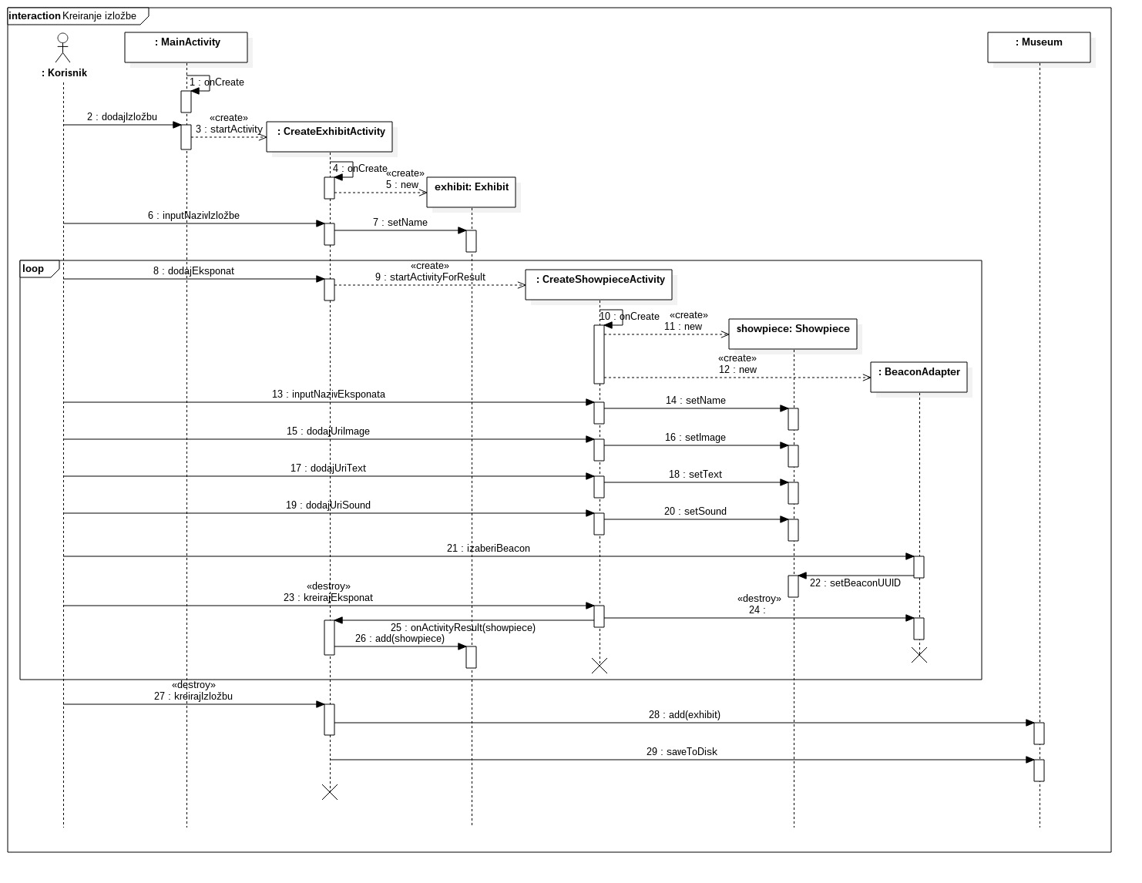Слика 17: Дијаграм секвенце креирања изложбе
Класа DemoExhibitActivity је класа активности за обилазак изложбе. Свој садржај приказује на начин, који је дефинисан у датотеци за приказ activity_demo_exhibit.xml. У њој се налази корени елемент TableLayout, који одређује да се елементи ређају у табелу. У првом реду табеле је поље за приказ слике, у другом поље за приказ текста, у трећем је прогрес бар, а у четвртом су четири поља дугмета за контролу репродукције звучног записа, постављена у четири колоне. Класа поседује статички објекат типа MediaPlayer.
Приликом креирања активности за обилазак изложбе, позива се прегажена метода onCreate, основне класе активности. Ова метода поставља приказ, помоћу датотеке приказа. Затим се у овој методи дефинишу ослушкивачи за прогрес бар и четири дугмета за контролу репродукције звучног записа. Ослушкивачи раде са објектом типа MediaPlayer. Када се притисне било где на прогрес бару, ослушкивач помери позицију у звучном запису на то место, позивом методе seekTo MediaPlayer објекта, и репродукција се наставља одатле. Притиском на дугме за пуштање звучног записа, његов ослушкивач, позивом методе start MediaPlayer објекта, започиње репродукцију. Притиском на дугме за паузирање звучног записа, његов ослушкивач, позивом методе stop MediaPlayer објекта, зауставља репродукцију, памтећи текућу позицију у звучном запису. Притиском на дугмад за померање позиције 5 секунди унапред или уназад, њихови ослушкивачи, позивом методе seekTo MediaPlayer објекта, померају позицију у звучном запису за 5 секунди унапред или уназад.
У методи onCreate, класе DemoExhibitActivity, позива се метод bind, над објектом типа BeaconManager, да би повезали услуге претраге бикона са мобилном апликацијом. Одређује се и трајање циклуса скенирања бикона, које је у нашем случају 1 секунда. Такође морају да имплементирају метод onBeaconServiceConnect из интерфејса BeaconConsumer, да би започела скенирање бикона у околини, и метод didRangeBeaconsInRegion из интерфејса RangeNotifier, да би добиле информације о пронађеним биконима (универзално јединствени идентификатор бикона, снага сигнала на пријему и очекивана снага сигнала на удаљености од 1 метра). Информације о пронађеним биконима се добијају као колекција објеката типа Beacon, из АлтБикон библиотеке. На основу ове колекције се попуњава листа објеката типа MyBeacon. Та листа се сортира, и одреди се најближи бикон, који је у домету, који је придружен неком експонату, изложбе која се обилази. Преко универзално јединственог идентификатора бикона, добија се објекат типа Showpiece, експоната којем је придружен. Из овог објекта добијамо датотеке придружене експонату. Помоћу путање до датотеке са сликом, добија се њен садржај и поставља се у поље за приказ слике приказа, а помоћу путање до текстуалне датотеке, њен садржај се поставља у поље за приказ текста. Ако још није направљена инстанца класе MediaPlayer, позива се метода create, те класе, и прослеђује јој се путања до звучне датотеке. На тај начин добијамо инстанцу класе MediaPlayer, са постављеним садржајем за репродукцију. Ако је ова инстанца већ направљена, позивом метода setDataSource, и прослеђивањем путање до звучне датотеке, мења се садржај за репродукцију. Ако се не нађе ниједан бикон у домету, позивом методе reset, ресетује се објеката типа MediaPlayer. Приликом сваке промене звучног записа, који се репродукује, памти се позиција у звучном записи, оног записа који се уклања. Тако да приликом сваког постављања звучног записа, поставља се или запамћена позиција, или 0, позивом методе seekTo. Такође дугмад за контролу репродукције су омогућена или онемогућена, у зависности од статуса репродукције.
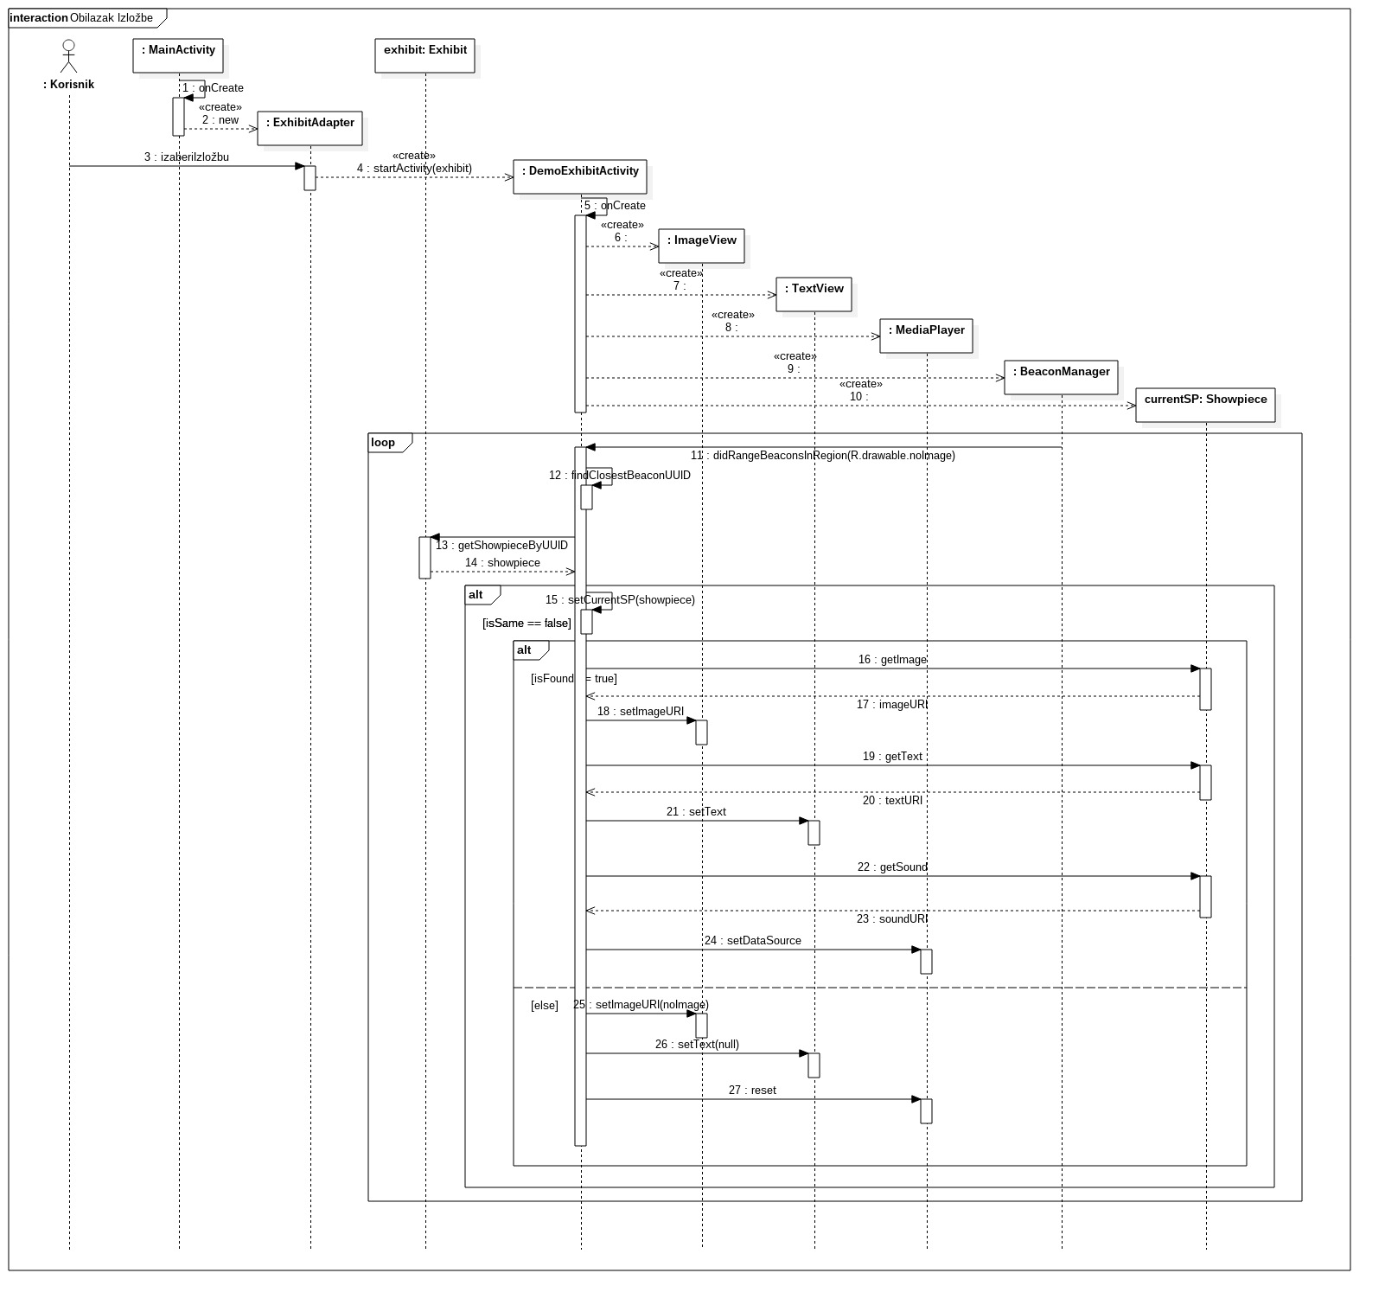Слика 18: Диајаграм секвенце обиласка изложбе
Удаљеност од бикона се добија по формули:
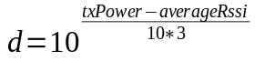,
где је txPower очекивана снага сигнала на удаљености од 1м, а averageRssi је средња вредност снаге на пријему, добијена из последња три мерења (18).
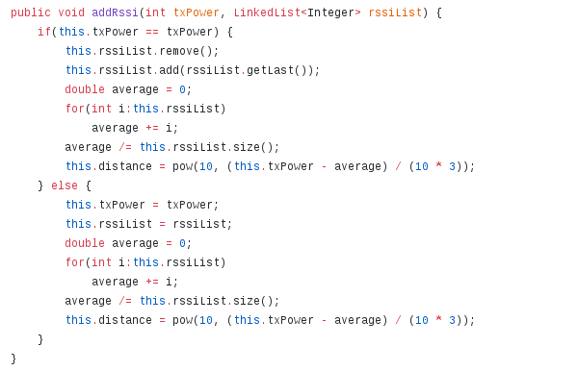
Листинг 1: Додавање новог мерења снаге сигнала и рачунање раздаљине од бикона

Класа MyActivity поседује и главни мени, који је дефинисан у датотеци за мени main_menu.xml. У менију се налази ставка за извоз датотеке са музејом из апликације на складиште података уређаја и подмени за увоз датотеке са музејом у апликацију. Подмени има две ставке, увоз датотеке са музејом из складишта података и са линка на интернету. Одабир ових ставки покреће приказ фрагмената дијалога за извоз и увоз музеја.
Класа ExportDialogFragment је класа фрагмента дијалога за извоз музеја. Свој садржај приказује на начин, који је дефинисан у датотеци за приказ fragment_export_dialog.xml. У њој се налази корени елемент TableLayout, који одређује да се елементи ређају у табели. У оквиру кореног елемента се налазе поља за приказ текста, поље за упис текста, дугме за избор локације у складишту података, као и два дугмета, за отказ и потврду.
У методи onCreateDialog класе ExportDialogFragment, у поље за приказ текстa, које представља наслов дијалога, уписује се ,,Извези Музеј“. У методи onCreateDialog дефинисана су три ослушкивача притиска на дугмад. Када се притисне дугме за избор локације, активира се његов ослушкивач, који стартује дијалог aFileDialog са системом датотека и додаје ослушкивач који се активира када се селектује директоријум. Када се селектује директоријум, активира се ослушкивач, који уписује путању до локације у поље за упис текста. Притиском на дугме за отказ, активира се његов ослушкивач, и одбацује се дијалог. Притиском на дугме за потврду, активира се његов ослушкивач, у којем се позива статичка метод класе Museum saveToDisk, која смешта садржај музеја у датотеку на локацију, која се налази на путањи из поља за упис текста.
Класа ImportDiskDialogFragment је класа фрагмента дијалога за увоз музеја из складишта података. Свој садржај приказује на начин, који је дефинисан у датотеци за приказ fragment_import_disk_dialog.xml. У њој се налази корени елемент TableLayout, који одређује да се елементи ређају у табели. У оквиру кореног елемента се налазе поља за приказ текста, поље за упис текста, дугме за избор датотеке у складишту података, као и два дугмета, за отказ и потврду.
У методи onCreateDialog класе ImportDiskDialogFragment, у поље за приказ текстa, које представља наслов дијалога, уписује се ,,Увези Музеј из складишта података“. У методи onCreateDialog дефинисана су три ослушкивача притиска на дугмад. Када се притисне дугме за избор датотеке, активира се његов ослушкивач, који стартује дијалог aFileDialog са системом датотека и додаје ослушкивач који се активира када се селектује датотека. Када се селектује датотека, активира се ослушкивач, који уписује путању до датотеке у поље за упис текста. Могуће је изабрати само датотеке са екстензијом .dat. Притиском на дугме за отказ, активира се његов ослушкивач, и одбацује се дијалог. Притиском на дугме за потврду, активира се његов ослушкивач, у којем се позива статичка метод класе Museum loadFromDisk, која уписује садржај датотеке, која се налази на путањи из поља за упис текста, у статичко поље instance класе Museum.
Класа ImportNetDialogFragment је класа фрагмента дијалога за увоз музеја са линка на интернету. Свој садржај приказује на начин, који је дефинисан у датотеци за приказ fragment_import_net_dialog.xml. У њој се налази корени елемент TableLayout, који одређује да се елементи ређају у табели. У оквиру кореног елемента се налазе поља за приказ текста, поље за упис текста, дугме за покретање скенирања QR кода, као и два дугмета, за отказ и потврду.

У методи onCreateDialog класе ImportNetDialogFragment, у поље за приказ текстa, које представља наслов дијалога, уписује се ,,Увези Музеј помоћу УРЛ-а“. У методи onCreateDialog дефинисана су три ослушкивача притиска на дугмад. Када се притисне дугме за скенирање кода, активира се његов ослушкивач, који стартује активност MyCaptureActivity за скенирање QR кода. Када се изврши скенирање, позива се метода фрагмента onActivityResult и прослеђује јој се резултат скенирања, који представља линк на интернету и уписује се у поље за упис текста. Притиском на дугме за отказ, активира се његов ослушкивач, и одбацује се дијалог. Притиском на дугме за потврду, активира се његов ослушкивач, стартује се сервис DownloadService, који дохвата датотеку са музејом, која се налази на линку уписаном у поље за упис текста. Када сервис дохвати датотеку позива методу onReceiveResult, унутрашње класе DownloadReceiver фрагмента. Ова метода позива методу класе Museum loadFromDisk, која уписује садржај дохваћене датотеке у статичко поље instance класе Museum.
Класа ShowPieceDialogFragment је класа фрагмента дијалога, са информацијама о експонату. Свој садржај приказује на начин, који је дефинисан у датотеци за приказ fragment_dialog_showpiece.xml. У њој се налази корени елемент RelativeLayout, који одређује да се елементи ређају релативно, један у односу на другог. У оквиру кореног елемента се налазе пет елемената поља за приказ текста. У прво поље за текст, које представља наслов дијалога, уписује се име експоната. У друго поље, универзално јединствени идентификатор придруженог бикона. У остала три поља се уписују путање до датотеке са сликом, текстуалне датотеке и звучне датотеке. Ове информације су добијене из објекта типа Showpiece, добијеног приликом креирања.
Да би објекат типа Showpiece могао да се прослеђују између активности, потребно је да класа Showpiece имплементира интерфејс Parcelable, из стандардног Андроид пакета. Имплементирањем метода овог интерфејса, дефинише се како се објекат типа Showpiece дели на мање делове, да би се послао као порука. Такође, да би се инстанца класе Museum, чувала у складишту података, потребно је да се серијализује. Да би то било могуће, потребно је да класа Showpiece, имплементира интерфејс Serializable.
Техничке карактеристике програма дате су у табели 3, а величина генерисане .apk датотеке је 3,8 MB.
Табела 3: Техничке карактеристике програма
Број датотека | 811
Број класа | 63
Број линија кода | 20244

Тестирање софтвера
Мобилна апликација је тестирана у затвореном окружењу, помоћу два преносива уређаја. Једног са верзијом Андроид оперативног система 4.3 и једног са верзијом 7.0. Коришћена су три преносива уређаја на Андроид платформи, која су симулирала биконе, помоћу слободно доступне апликације BeaconSimulator. Тест се вршио са више различитих распореда симулираних бикона у простору. У једном тесту су бикони били распоређени на малој међусобној удаљености, око 1,5 метара. У другом на средњој удаљености, између 1,5 и 3 метара. А у трећем на великој удаљености, преко 3 метра. Тако да је укупно било шест тестова, два уређаја са по три различита распореда бикона. Тестиране су све могућности мобилне апликације, као што су креирање, уређивање и обилазак изложбе.
Било је потребно калибрисати уређаје, који симулирају биконе, да би слали исправну вредност очекиване снаге сигнала на раздаљини од 1 метра. Написан је посебан алат, који је био покренут на преносивом уређају, са којим је тестирана мобилна апликација и који је био постављен на удаљености од 1 метра од симулираног бикона. Алат је бележио, на сваку секунду, снагу сигнала, послатог од симулираног бикона, на страни пријема. Одбацивањем 10% горњих и доњих екстремних вредности, добијених у трајању од 5 минута, и рачунањем просека преосталих мерења, добијена је вредност очекиване снаге сигнала на раздаљини од 1 метра. Процедура је поновљена за сваки симулирани бикон. Због различитости уређаја, која симулирају биконе, добијени су бикони са различитим карактеристикама сигнала који шаљу.
Тест је вршен тако што је апликација покренута са празним музејом, без иједне изложбе. При сваком тесту, биле су направљене по три изложбе, са по три експоната. Покушај уноса празних имена експоната и изложби, или већ постојећих имена, изазивао је да се прикаже обавештење о томе да је име неисправно. Није било могуће креирати изложбу без уноса имена изложбе. Такође није било могуће креирати експонат без уноса имена експоната и одабира бикона. Није било могуће придружити експонату неодговарајући тип датотеке. Експонатима су придруживане датотеке са сликом, у различитом формату и са различитом величином садржаја. Приликом обиласка направљених изложби, све слике су исправно приказиване. Такође су придруживане звучне датотеке, у различитом формату. Приликом обиласка направљених изложби, сви формати звучних записа су исправно репродуковани. Апликација је са свим конфигурацијама распореда бикона, приликом обиласка, исправно приказивала садржај, у зависности од тога у домету ког бикона, или најближе ком бикону, се преносиви уређај налазио. Уређивање изложбе је радило исправно. Изложба је мењана само потврдом на дугме за уређивање изложбе, а притиском на дугме за повратак, нису се памтиле унете промене. Брисање изложби и експоната је радило исправно. Између два покретања апликације, задржавао се садржај музеја, односно све изложбе до тада направљене.

Закључак
У овом раду је приказан развој мобилне апликације Музеј, за креирање и обилазак мултимедијалних изложби коришћењем технологије Блутут ниске потрошње енергије. Апликација омогућава креирање експоната, који чине изложбе, то јест придруживање идентификатора бикона, слике, текста и звука имену експоната. Обилазак се своди на приказивање одређене слике, текста и пуштање звука, када се детектује да је бикон на удаљености мањој од 1 метра. Скуп изложби чини музеј. Мобилна апликација је направљена за Андроид платформу. Тренутно постоји интерфејс само на српском језику.
Недостатак оваквог решења је потреба за набављањем бикона, који тренутно нису доступни у слободној продаји у свим земљама. Једино решење је наручивање уређаја преко неке платформа за продају на интернету. Такође блутут је подложан сметњама, а како се одређивање удаљености заснива на снази сигнала на пријему, ово може представљати проблем. Бикони морају бити добро калибрисани, тако да је вредност очекиване снаге сигнала на раздаљини од 1 метра, коју шаљу у пакету за оглашавање, исправна. Иако је Андроид најраспрострањенији оперативни систем за преносиве уређаје, ипак не покрива све овакве уређаје. Предност оваквог решења је у томе што је могуће имати податке о локацији експоната и у затвореном и отвореном простору. Такође нема проблема са одређивањем нивоа од земље на којем се уређаји налазе. Решење користи доступност преносивих уређаја, који велика већина људи већ поседује.
Даљи развој овог програма би могао да укључи раздвајање креирања изложби, које би радио администратор музеја, од обиласка изложби, које би могли да раде и администратор и посетилац. Могуће је направити сервер, који би чувао информације о изложбама и потребне ресурсе, са којим би се повезивала мобилна апликација, и нестала би потреба за локалним чувањем података. На тај начин би се направио систем, који би реални музеји могли да користе, уз посебни интерфејс за сваки музеј. Могло би да се уради и проширење мобилне апликације, тако да омогући различите обиласке, не само музеја. Могуће је, уз пар измена, убацити и интерфејс на другим језицима, уз подршку за тако нешто, коју има Андроид. Такође би даље било могуће преношење мобилне апликације и на друге платформе за преносиве уређаје, нпр. iOS, компаније Епл.

Литература
  - Most Visited Museums, http://museums.eu/highlight/details/105664/the-most-visited-museums-in-the-world (последњи приступ 4.7.2017.)
  - AltBeacon Protocol Specification v1.0, https://github.com/AltBeacon/spec (последњи приступ 4.7.2017.)
  - Apple, iBeacon, https://developer.apple.com/ibeacon/ (последњи приступ 4.7.2017.)
  - Bluetooth Low Energy, Offical Site, https://www.bluetooth.com/what-is-bluetooth-technology/how-it-works/le-p2p (последњи приступ 4.7.2017.)
  - Statler, S. (2016). “Beacon Technologies: Hitchhiker's Guide to the Beacosystem”. Berkeley, CA: Apress, pp.52-55.
  - Android, Official Site, https://www.android.com/ (последњи приступ 4.7.2017.)
  - Android Market Share, http://gs.statcounter.com/os-market-share/mobile-tablet/worldwide/#quarterly-201701-201701-bar (последњи приступ 4.7.2017.)
  - Android Studio, Android SDK, https://developer.android.com/studio/index.html (последњи приступ 4.7.2017.)
  - Opus Series, Official Site, http://www.acoustiguide.com/audio-multimedia-guides (последњи приступ 1.8.2017.)
  - Kimbell Art Museum, Official Site, https://www.kimbellart.org/visit/hours-admission (последњи приступ 1.8.2017.)
  - GPS, Official Site, http://www.gps.gov/ (последњи приступ 4.7.2017.)
  - GPS, Accuracy, http://www.gps.gov/systems/gps/performance/accuracy/ (последњи приступ 4.7.2017.)
  - Louvre, App, http://www.louvre.fr/en/new-app (последњи приступ 1.8.2017.)
  - OpenJDK, http://openjdk.java.net/ (последњи приступ 4.7.2017.)
  - aFileDialog, https://github.com/jfmdev/aFileDialog (последњи приступ 4.7.2017.)
  - StarUML, Official Site, http://staruml.io/ (последњи приступ 4.7.2017.)
  - Android Version, Market Share, https://www.statista.com/statistics/271774/share-of-android-platforms-on-mobile-devices-with-android-os/ (последњи приступ 4.7.2017.)
  - Dong, Q. and Dargie W. (2012). “Evaluation of the reliability of RSSI for Indoor Localization”. Wireless Communications in Unusual and Confined Areas (ICWCUCA): IEEE , pp.3.

